Лабораторная работа №6

Задача об эпидемии. Вариант 39

Абдуллина Ляйсан Раисовна, НПИбд-01-21

Содержание

# Цель работы

Решить задачу об эпидемии.

# Задачи

1. Постройте графики изменения числа особей в каждой из трех групп.

# Теоретическое введение

Рассмотрим простейшую модель эпидемии. Предположим, что некая популяция, состоящая из N особей, (считаем, что популяция изолирована) подразделяется на три группы. Первая группа - это восприимчивые к болезни, но пока здоровые особи, обозначим их через S(t). Вторая группа – это число инфицированных особей, которые также при этом являются распространителями инфекции, обозначим их I(t). А третья группа, обозначающаяся через R(t) – это здоровые особи с иммунитетом к болезни. До того, как число заболевших не превышает критического значения $I^{*}$, считаем, что все больные изолированы и не заражают здоровых. Когда I(t)> $I^{*}$, тогда инфицирование способны заражать восприимчивых к болезни особей. Таким образом, скорость изменения числа S(t) меняется по следующему закону:

$dS/dt$ =

{ - $aS$, если I(t)> $I^{*}$

0, если I(t)< $I^{*}$} (1)

Поскольку каждая восприимчивая к болезни особь, которая, в конце концов, заболевает, сама становится инфекционной, то скорость изменения числа инфекционных особей представляет разность за единицу времени между заразившимися и теми, кто уже болеет и лечится, т.е.:

$dl/dt$ = { - $aS−bI$, если I(t)> $I^{*}$

- $bI$, если I(t)< $I^{*}$} (2)

А скорость изменения выздоравливающих особей (при этом приобретающие иммунитет к болезни) dR/dt = $bI$ (3)

Постоянные пропорциональности $a,b$, - это коэффициенты заболеваемости и выздоровления соответственно. Для того, чтобы решения соответствующих уравнений определялось однозначно, необходимо задать начальные условия.Считаем, что на начало эпидемии в момент времени t = 0 нет особей с иммунитетом к болезни R(0)=0, а число инфицированных и восприимчивых к болезни особей I(0) и S(0) соответственно. Для анализа картины протекания эпидемии необходимо рассмотреть два случая: I(t)<= $I^{*}$ и I(t)>= $I^{*}$

# Выполнение лабораторной работы

## Условие варианта 39

На одном острове вспыхнула эпидемия. Известно, что из всех проживающих на острове (N=12 800) в момент начала эпидемии (t=0) число заболевших людей (являющихся распространителями инфекции) I(0)=180, А число здоровых людей с иммунитетом к болезни R(0)=58. Таким образом, число людей восприимчивых к болезни, но пока здоровых, в начальный момент времени S(0)=N-I(0)- R(0).

Постройте графики изменения числа особей в каждой из трех групп. Рассмотрите, как будет протекать эпидемия в случае: 1) если I(0) <= $I^{*}$ 2) если I(0) > $I^{*}$

## Julia

Код для I(0) <= $I^{*}$:

using DifferentialEquations using Plots

N = 12800 I0 = 180 R0 = 58 S0 = N - I0 - R0 a = 0.4 b = 0.32

function ode_fn(du, u, p, t) S, I, R = u du[1] = 0 du[2] = -b*u[2] du[3] = b*I

end

v0 = [S0, I0, R0] tspan = (0.0, 60.0) prob = ODEProblem(ode_fn, v0, tspan) sol = solve(prob, dtmax=0.05) S = [u[1] for u in sol.u] I = [u[2] for u in sol.u] R = [u[3] for u in sol.u] T = [t for t in sol.t]

plt = plot(dpi=600, legend = :topright) plot!(plt, T, S, label = “Восприимчивые особи” ,color=:green) plot!(plt, T, I, label = “Инфицированные особи” ,color=:red) plot!(plt, T, R, label = “Особи с иммунитетом” ,color=:blue) savefig(plt,“lab6_1_jl.png”)

Получим следующий график (Рис.1):

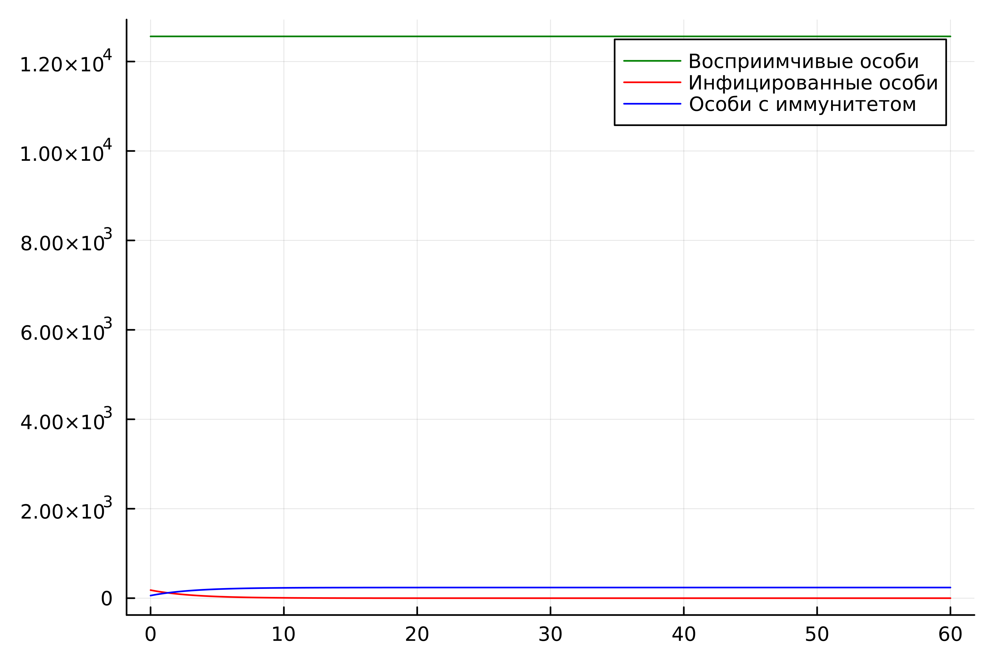

Динамика изменения числа людей в каждой из трех групп в случае, I(0) <= $I^{*}$

Код для I(0) > $I^{*}$:

using DifferentialEquations using Plots

N = 12800 I0 = 180 R0 = 58 S0 = N - I0 - R0 a = 0.4 b = 0.1

function ode_fn(du, u, p, t) S, I, R = u du[1] = -a*u[1] du[2] = a*u[1] - b*u[2] du[3] = b*I

end

v0 = [S0, I0, R0] tspan = (0.0, 120.0) prob = ODEProblem(ode_fn, v0, tspan) sol = solve(prob, dtmax=0.05) S = [u[1] for u in sol.u] I = [u[2] for u in sol.u] R = [u[3] for u in sol.u] T = [t for t in sol.t]

plt = plot(dpi=600, legend = :topright) plot!(plt, T, S, label = “Восприимчивые особи” ,color=:green) plot!(plt, T, I, label = “Инфицированные особи” ,color=:red) plot!(plt, T, R, label = “Особи с иммунитетом” ,color=:blue) savefig(plt,“lab6_2_jl.png”)

Получим следующий график (Рис.2):



Динамика изменения числа людей в каждой из трех групп в случае, I(0) > $I^{*}$

## OpenModelica

Код для нестацианарного состояния системы:

model lab6_1_mod Real N = 12800; Real I; Real R; Real S; Real a = 0.4; Real b = 0.34; initial equation I = 180; R = 58; S = N - I - R; equation der(S) = 0; der(I) = -b * I; der(R) = b*I;

end lab6_1_mod;

Получим следующий график (Рис.3):

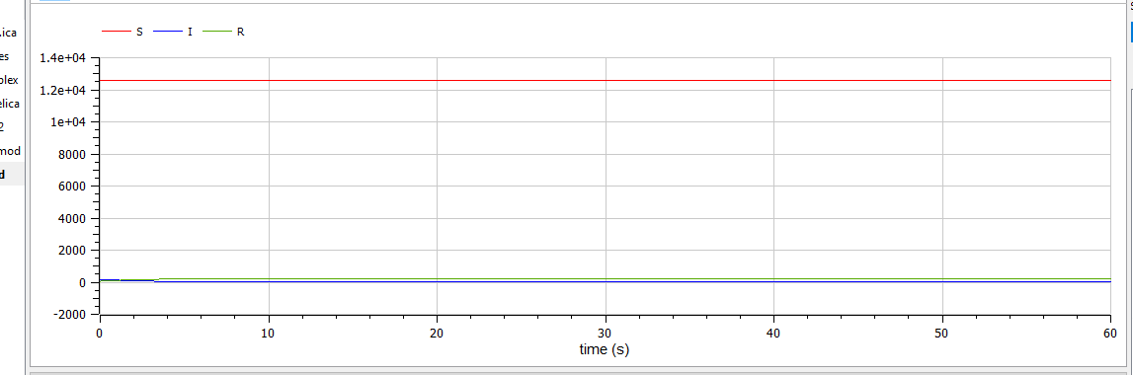

Динамика изменения числа людей в каждой из трех групп в случае, I(0) <= $I^{*}$

Код для стацианарного состояния системы:

model lab6_2_mod Real N = 12800; Real I; Real R; Real S; Real a = 0.4; Real b = 0.1; initial equation I = 180; R = 58; S = N - I - R; equation der(S) = -a*S; der(I) = a*S - b*I; der(R) = b*I; end lab6_2_mod;

Получим следующий график (Рис.4):

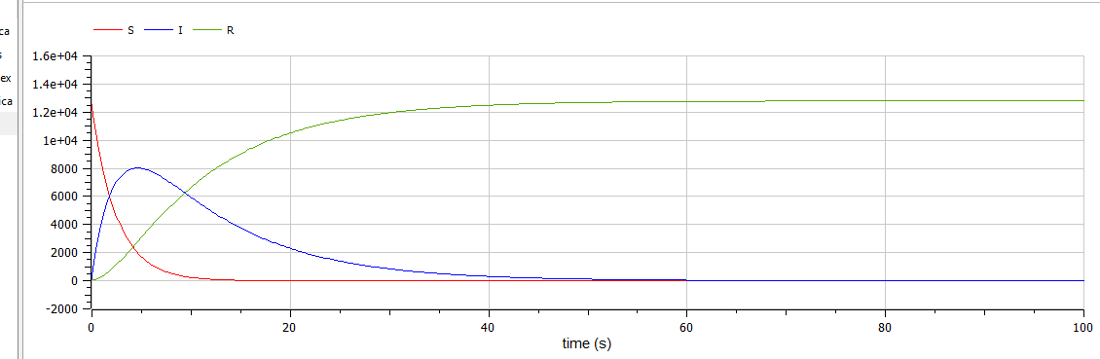

Динамика изменения числа людей в каждой из трех групп в случае, I(0) > $I^{*}$

## Анализ и сравнение результатов

В ходе выполнения лабораторной работы были построены графики изменения числа особей в каждой из трех груп при заданных начальных условиях на языках Julia и с помощью ПО Open Modelica. Результаты графиков совпадают (не учитывая разности в масштабах).

# Выводы

Мы решили задачу об эпидемии. и выполнили все поставленне перед нами задачи.

# Список литературы

1. Документация по Julia: https://docs.julialang.org/en/v1/
2. Документация по OpenModelica: https://openmodelica.org/
3. Решение дифференциальных уравнений: https://www.wolframalpha.com/